Создаём таинственный коллаж в Фотошоп
Создайте таинственный плавающий куб в заброшенной долине. Данное изображение, наводящее на размышления, можно создать с помощью различных стоковых изображений и нескольких кистей Photoshop – а я покажу вам, как это осуществить. Вы узнаете технику создания 3D куба из текстур, мы поработаем над светотенями и применим цветовую коррекцию.
Итоговый результат
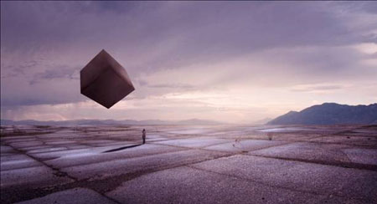
Исходные материалы:
Гроза в долине
Здание лаборатории
Белый куб
Бетонная стена 3
Девушка
ШАГ 1 - Создайте Новый Документ
Давайте создадим новый документ, идём Меню – Файл – Новый (Menu >File > New), и применяем следующие настройки в соответствующих полях:
Набор (Presets): Заказной (Custom)
Ширина (Width): 1920 px
Высота (Height): 1040 px
Разрешение (Resolution): 300 pх/дюйм
Цветовой режим (Color Mode): RGB Color; 8 bit
Содержимое фона (Background Contents): Прозрачный (Transparent)
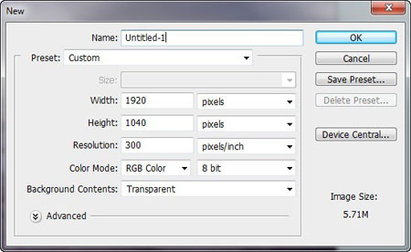
ШАГ 2 - Создайте Задний фон – Небо
В этом шаге, мы создадим небо для нашей композиции. Для начала, откройте изображение Гроза в долине. Как только открылось стоковое изображение, выберите инструмент Прямоугольная область (Rectangular Marquee tool), нажав клавишу M и далее, выделите часть неба. См. скриншот ниже:
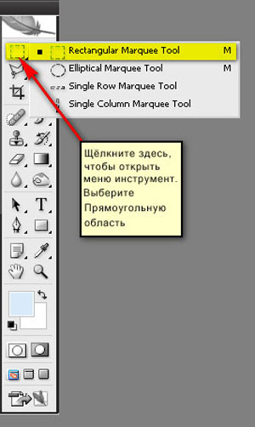
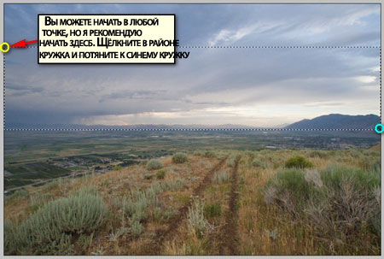
Как только вы выделили небо, выберите инструмент Перемещение (Move tool (V), щёлкните левой кнопкой мыши по выделенной области и зажимая левой кнопкой выделенную область, переместите выделенное изображение на наш документ. Обратите внимание, что размеры изображения с небом превышают размеры нашего документа, поэтому, когда вы переместите выделенную область неба на наш документ, необходимо будет уменьшить масштаб неба.
Переместите и расположите выделенное изображение с небом, как показано на скриншоте ниже:
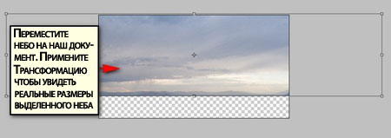
Итак, мы расположили небо, далее переименуйте этот слой в "небо".
Для того, чтобы переименовать слой, просто дважды щёлкните по тексту: "слой 1" (текстовое окно расположено рядом с миниатюрой слоя), чтобы текстовое окно стало активным. Как только оно станет активным, вы можете переименовать слой. См. скриншот ниже:
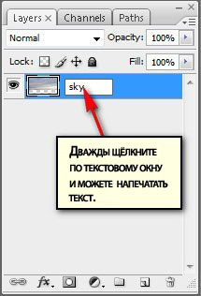
Далее, выберите инструмент Трансформация (Transform tool (Ctrl+ T) и масштабируйте изображение, как показано на скриншоте ниже:
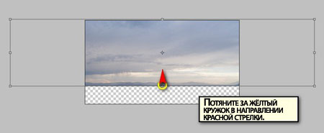
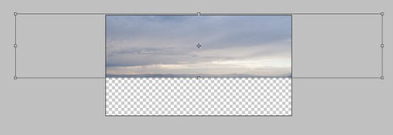
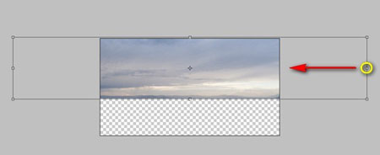
Результат должен быть, как на скриншоте:
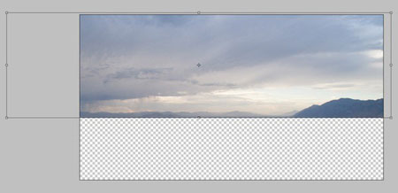
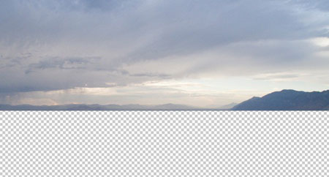
Далее, давайте затемним небо; для этого, убедитесь, чтобы слой "небо" был активным, а затем создайте новый слой Ctrl + Shift + N. Данное действие необходимо, чтобы новый слой автоматически был создан поверх активного слоя. Итак, когда появится диалоговое окно при создании нового слоя, назовите это слой "затемнённое небо". См. скриншот ниже:
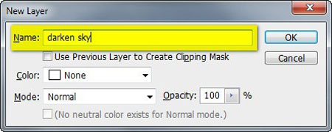
Итак, как только вы создали новый слой, выберите инструмент Кисть (Brush tool (B), но переде тем, как мы приступим, убедитесь, чтобы кисти были установлены по умолчанию. Стандартные кисти Photoshop по умолчанию показаны на скриншоте ниже, если у вас установлены другие кисти, то следуйте инструкции на скриншоте ниже:
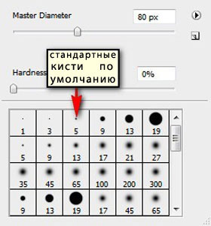
Щёлкните правой кнопкой мыши по документу, слой и кисть при этом должны быть активными, а затем нажмите значок, который выделен жёлтым цветом:
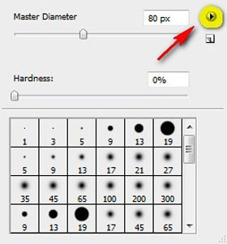
Когда появится контекстное меню, выберите опцию Восстановить кисти (Reset Brushes).
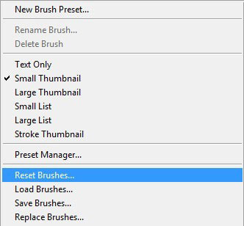
Теперь, когда вы восстановили кисти, примените следующие значения для кисти:
Размер кисти (Brush size): 1000px
Жёсткость (Hardness): 0%
Непрозрачность (Opacity): 15%
Нажим (Flow): 100%
Цвет(Color) #: 00011b
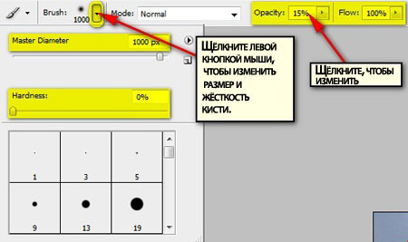
Примечание #: 00011b означает номер цветового оттенка кисти. Для того, чтобы поменять цветовой оттенок кисти, просто следуйте инструкции на скриншоте ниже:
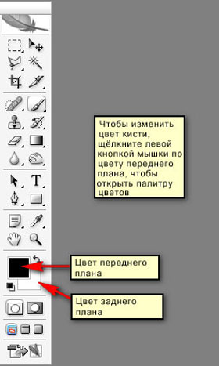
Как только появится окно Палитра цветов (Color Picker), примените следующие значения:
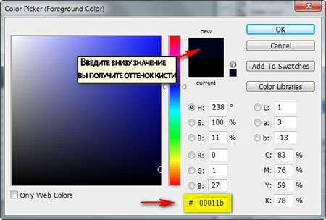
Итак, цвет кисти мы установили тёмно-синий, давайте, применим кисть!
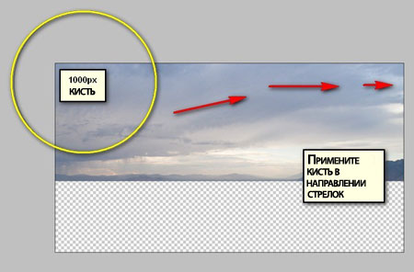
Результат:
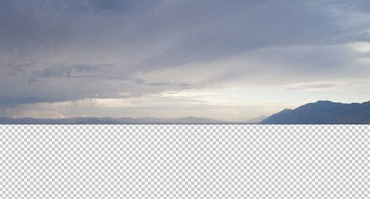
Шаг 3 - Создайте Задний фон - Пустыню
В этом шаге, мы завершим создание заднего фона, путём добавления заброшенной земли. Для начала, откройте изображение "Здание лаборатории". Как только открылось изображение, выберите инструмент Прямоугольная область (Rectangular Marquee Tool (M) и создайте выделение, как показано на скриншоте ниже:
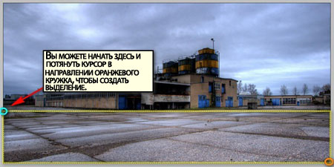
Как только вы создали выделенную область, выберите инструмент Перемещение (Move tool (V) и переместите выделенное изображение на наш документ. Расположите, как показано на скриншоте ниже:
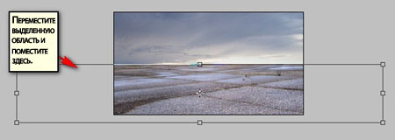
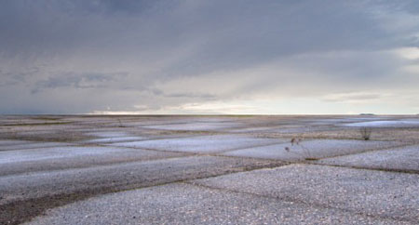
Переименуйте этот слой в "долину". Далее, выберите инструмент Трансформация (Transform tool (Ctrl + Shift + T) и масштабируйте изображение, как показано на скриншоте ниже:
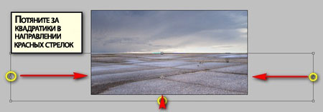
Результат должен быть, как на скриншоте:
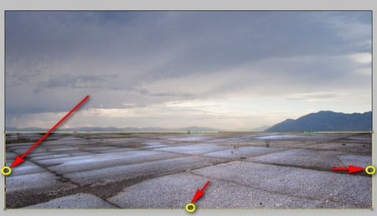
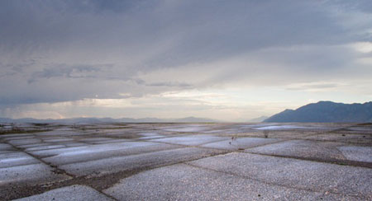
Далее, нам нужно совместить заброшенную долину со светлой частью неба. Для этого, создайте новый слой (Ctrl + Shift + N) и назовите этот слой "осветление".
Далее, щёлкните правой кнопкой мыши по новому слою и выберите опцию Создать обтравочную маску (Create Clipping Mask), таким образом, действие кисти будет применено только к слою "осветление".
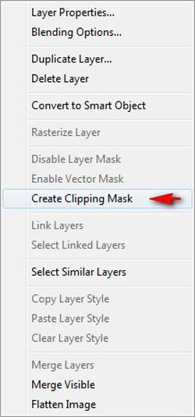
Выберите кисть и примените следующие значения:
Размер кисти (Brush size): 300px
Жёсткость (Hardness): 0%
Непрозрачность (Opacity): 15%
Нажим (Flow): 100%
Цвет(Color) #: ffffff
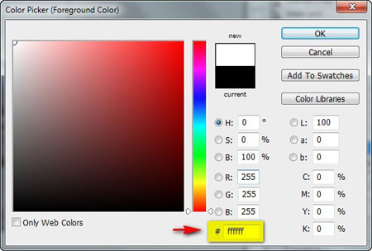
Итак, давайте, применим кисть:
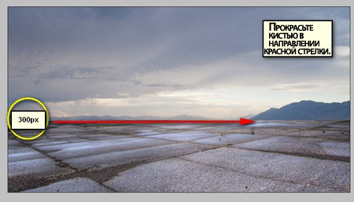
Результат:
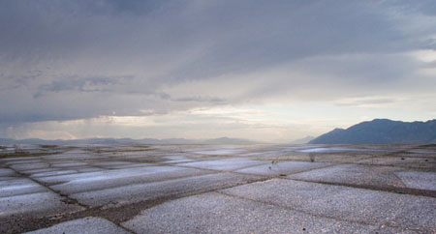
Далее, мы добавим больше света к горизонту, чтобы он выглядел более эффектным. Перед началом, создайте новый слой Ctrl + Shift + N и назовите этот слой "исправление горизонта 1".
Выберите кисть и примените следующие значения:
Размер кисти (Brush size): 500px
Жёсткость (Hardness): 0%
Непрозрачность (Opacity): 15%
Нажим (Flow): 100%
Цвет(Color) #: fffdc5
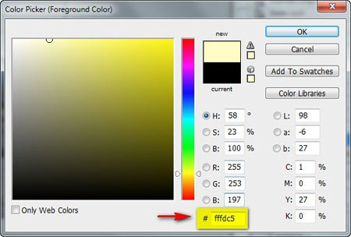
Сейчас, давайте, применим кисть:
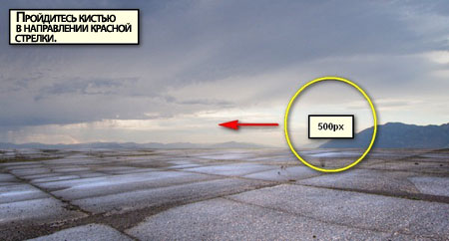
Результат должен быть, как на скриншоте:
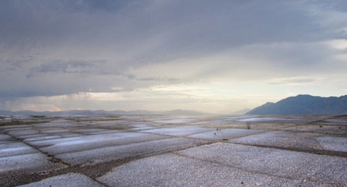
Далее, создайте новый слой Ctrl + Shift + N и назовите этот слой "исправление горизонта 2". Выберите кисть и примените следующие значения:
Размер кисти (Brush size): 1000px
Жёсткость (Hardness): 0%
Непрозрачность (Opacity): 15%
Нажим (Flow): 100%
Цвет(Color) #: fffff3
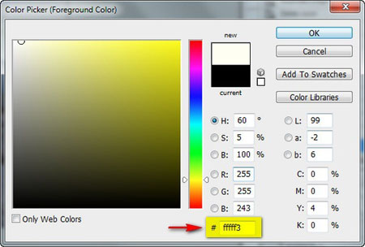
Итак, давайте усилим горизонт во второй раз:
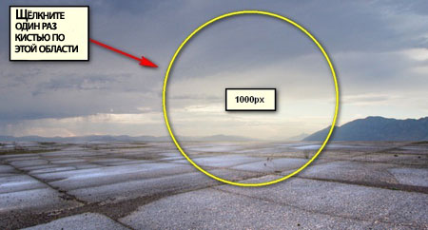
Результат:
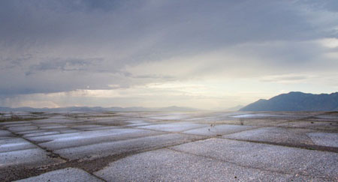
Далее, давайте затемним землю, чтобы свет выглядел более драматично и эффектно. Создайте новый слой Ctrl + Shift + N, назовите этот слой "затемнение земли".
Выберите кисть и примените следующие значения:
Размер кисти (Brush size): 600px
Жёсткость (Hardness): 0%
Непрозрачность (Opacity): 25%
Нажим (Flow): 100%
Цвет(Color) #: 000000
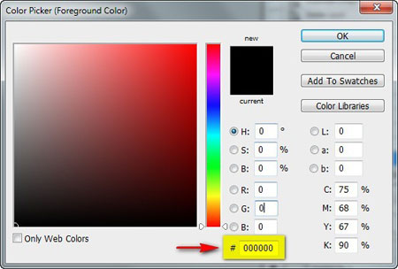
Итак, давайте, применим кисть:
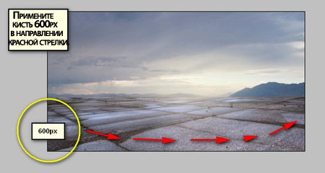
Результат должен быть, как на скриншоте:
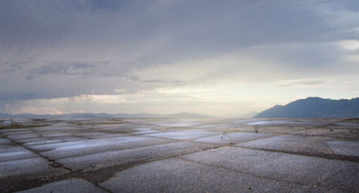
Как только вы закончили, выделите все слои, которые мы создали и нажмите клавиши Ctrl + G, чтобы сгруппировать их. Как только вы создали новую группу, переименуйте её в "Задний фон".
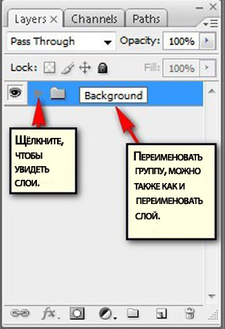
Шаг 4 - Создайте Таинственный Куб
Сейчас мы создадим плавающий куб. Для начала, откройте изображение "Белого Куба 1". Нам необходимо отделить куб от заднего фона, для этого нам потребуется инструмент Прямолинейное Лассо (Polygonal Lasso Tool (L).
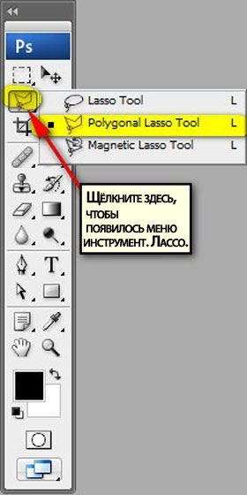
Как только данный инструмент стал активным, создайте выделение вокруг куба:
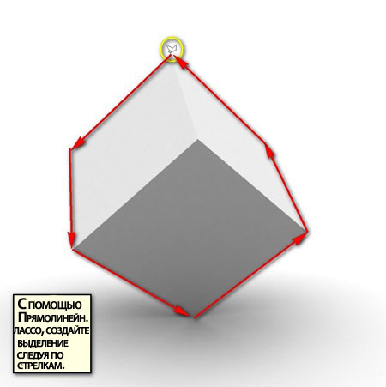
Далее, выберите инструмент Перемещение (Move tool (V) и переместите куб на наш документ. Переименуйте этот слой в "куб". Убедитесь, чтобы слой с кубом был расположен поверх группы "Задний фон".
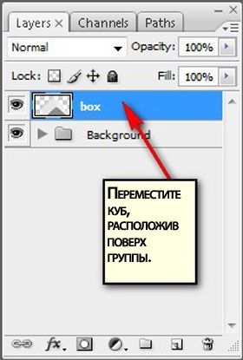
Расположите, как на скриншоте ниже:
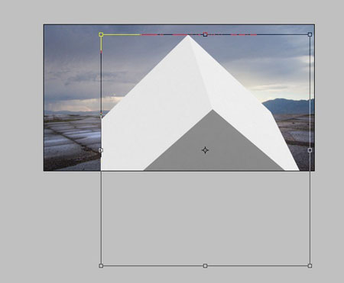
Далее, выберите инструмент Трансформация (Transform tool (Ctrl + T) и масштабируйте куб, как показано на скриншоте ниже:
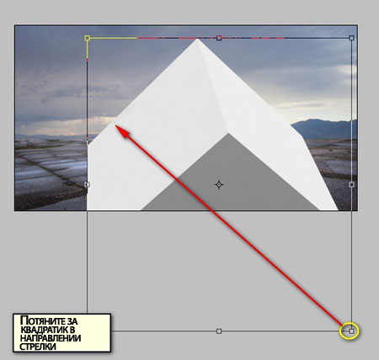
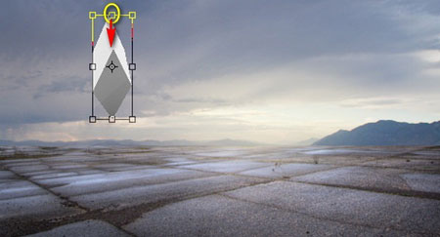
Результат:
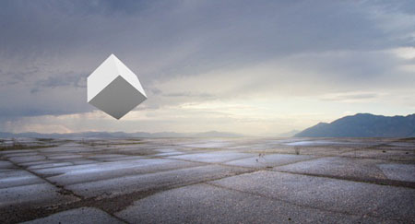
Шаг 5 - Создайте Текстуру для Таинственного Куба
В этом шаге, мы применим текстуру к кубу, чтобы он выглядел более реалистичным. Предыдущий шаг послужит нам примером при трансформации текстуры, которую мы применим к кубу.
Для начала, откройте текстуру "Бетонная Стена 3". Итак, мы не будем использовать всё изображение текстуры, вместо этого, мы просто вырежем часть текстуры, которую применим к каждой стороне куба. Выберите инструмент Прямоугольная область (Rectangular Marquee tool (M) и создайте выделение в районе области, как показано на скриншоте ниже:
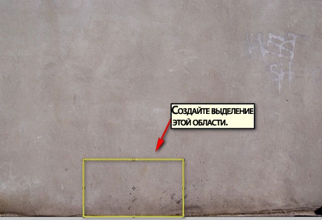
Как только вы создали выделенную область, выберите инструмент Перемещение (Move tool (V)) и переместите выделенное изображение текстуры на наш документ, как показано на скриншоте ниже:
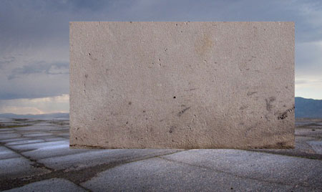
Далее, переименуйте слой в "сторона 1".
Итак, пришло время применить искажение к этому слою. Чтобы применить искажение. Выберите инструмент Трансформация (Transform tool (Ctrl+ T), щёлкните правой кнопкой по документу, чтобы появилось контекстное меню. Как только появится окно контекстного меню, выберите опцию Искажение (Distort).
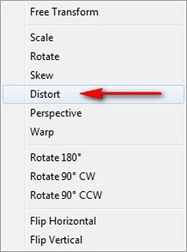
Следуйте инструкциям по искажению "сторона 1", как показано на скриншотах ниже:
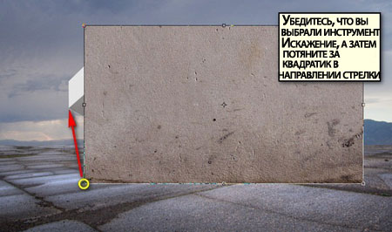
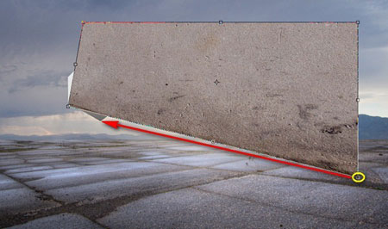
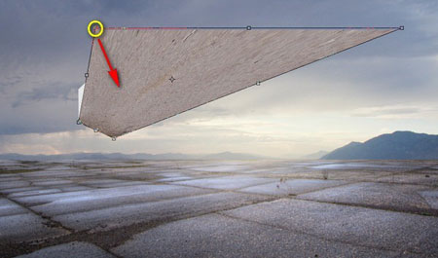
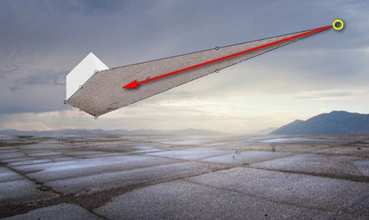
Результат должен быть, как на скриншоте:
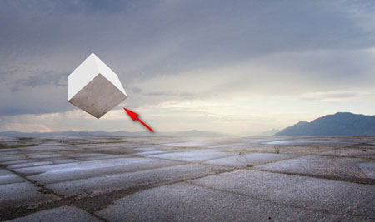
Далее, нам необходимо затемнить этот слой, чтобы совместить с закатом. Перед началом, создайте новый слой Ctrl + Shift + N, назовите этот слой "затемняем сторону 1". Щёлкните правой кнопкой мыши по этому слою, а затем выберите опцию Создать обтравочную маску (Create Clipping Mask), чтобы акцентировать кисть только на этом слое.
Как только вы создали обтравочную маску, активируйте инструмент кисть, а затем примените следующие значения для кисти:
Размер кисти (Brush size): 150px
Жёсткость (Hardness): 0%
Непрозрачность (Opacity): 15%
Нажим (Flow): 100%
Цвет(Color) #: 0f0600
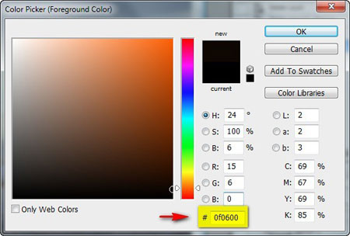
Примечание: Мы применим тёмно-коричневый оттенок для кисти вместо чёрного цвета, тем не менее, оттенки тени будут отвечать оттенкам изображения.
Итак, давайте, затемним текстуру:
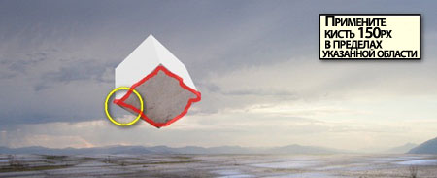
Результат должен быть, как на скриншоте:
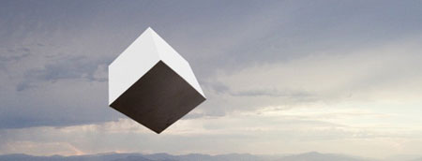
Сейчас, мы создадим текстуру для верхней правой стороны куба. Ещё раз откройте текстуру "Бетонная Стена 3". Выберите инструмент Прямоугольная область (Rectangular Marquee tool (M) и создайте выделение в районе области, как показано на скриншоте ниже:
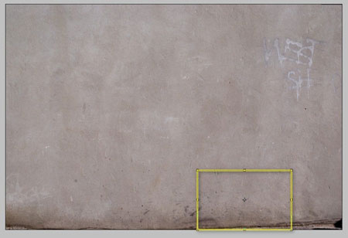
Активируйте инструмент Перемещение (Move tool (V) и переместите выделенное изображение на наш документ. Переименуйте этот слой в "сторона 2" и поместите поверх слоя "затемняем сторону 1".
Расположите текстуру, как показано на скриншоте ниже:
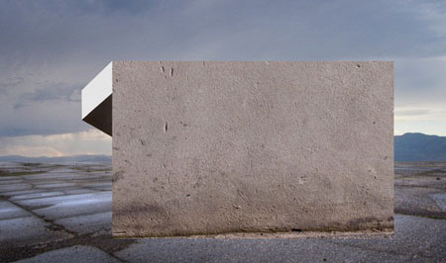
Далее, выберите инструмент Трансформация (Transform tool (Ctrl + T), щёлкните правой кнопкой мыши по документы и выберите опцию Искажение (Distort) и примите искажение, как показано на скриншоте ниже:
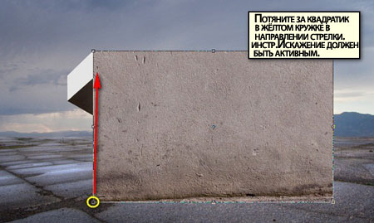
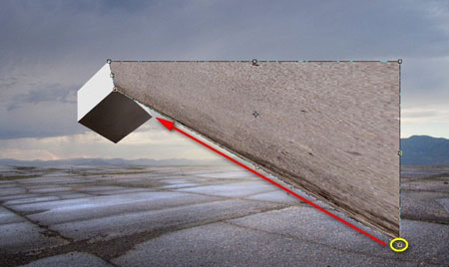
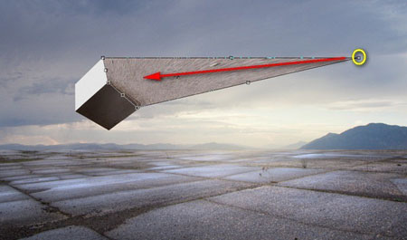
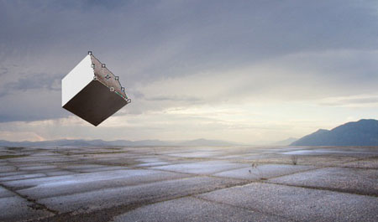
Результат:
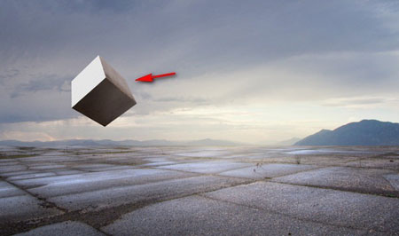
Сейчас, мы затемним "сторону 2", поэтому, создайте новый слой Ctrl + Shift + N, назовите этот слой "затемняем сторону 2". Как только вы создали новый слой, к новому слою примените обтравочную маску.
Выберите кисть и примените следующие значения:
Размер кисти (Brush size): 150px
Жёсткость (Hardness): 0%
Непрозрачность (Opacity): 15%
Нажим (Flow): 100%
Цвет (Color) #: 0f0600
Давайте, применим кисть!
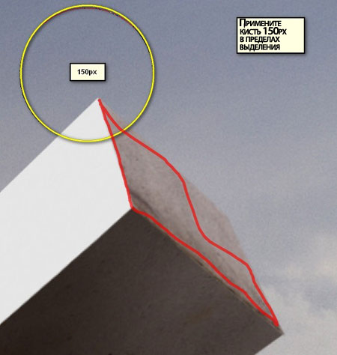
Результат должен быть, как на скриншоте:
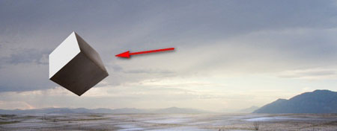
Далее, мы создадим текстуру для верхней левой стороны. Выберите инструмент Прямоугольная область (Rectangular Marquee tool (M), ещё раз откройте текстуру "Бетонная Стена 3", а затем создайте выделение в районе области, как показано на скриншоте ниже:
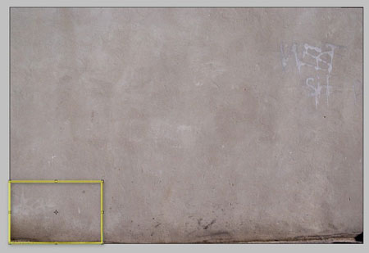
Итак, выберите инструмент Перемещение (Move tool (V) и переместите выделенное изображение текстуры на наш документ. Переименуйте этот слой в "сторону 3". Расположите текстуру, как показано на скриншоте ниже:
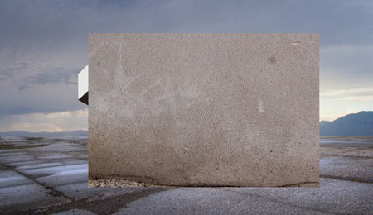

Выберите инструмент Трансформация (Transform tool (Ctrl+ T) и выберите опцию Поворот на 90 против часовой (Rotate 90 CCW) в контекстном меню.
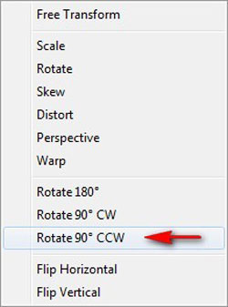
Результат:
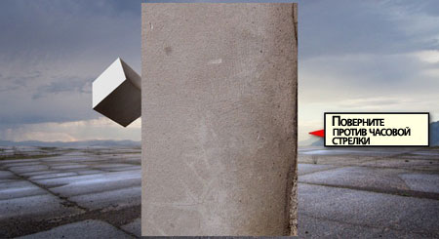
Далее, примените искажение, как показано на скриншоте ниже:
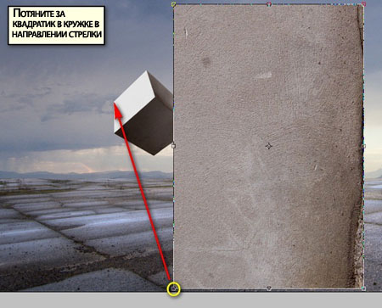
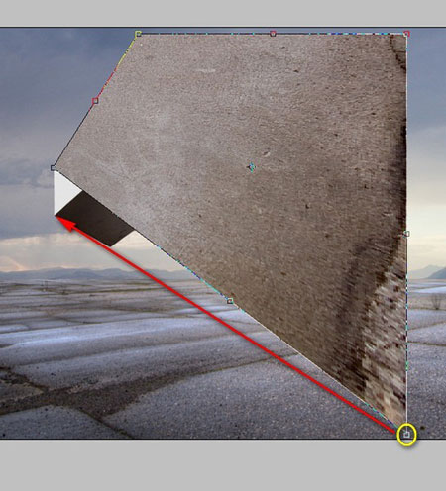
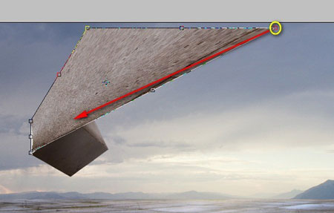
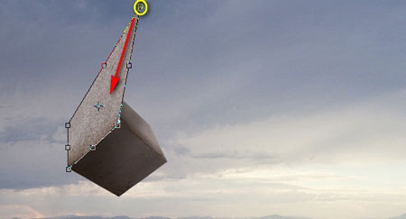
Результат должен быть, как на скриншоте:
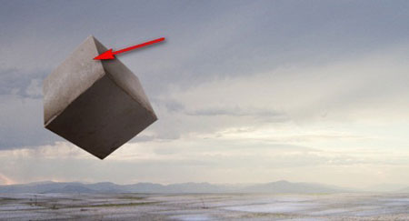
Сейчас, давайте затемним эту сторону куба, чтобы совместить со световой частью изображения, создайте новый слой Ctrl + Shift + N, назовите этот слой "затемняем сторону 3", а затем к этому слою создайте обтравочную маску.
Выберите кисть и примените следующие значения:
Размер кисти (Brush size): 150px
Жёсткость (Hardness): 0%
Непрозрачность (Opacity): 15%
Нажим (Flow): 100%
Цвет (Color) #: 0f0600
Итак, давай, применим кисть:
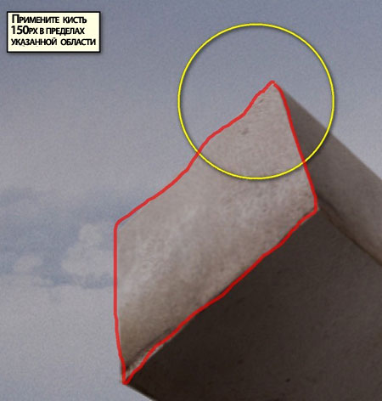
Результат должен быть, как на скриншоте:
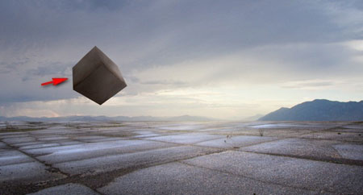
Примечание: чтобы легче было применять искажение, вы можете отключить видимость самого куба. Вам будет легче применить искажение, однако не будет ориентиров. Видимость слоя можно также включить:
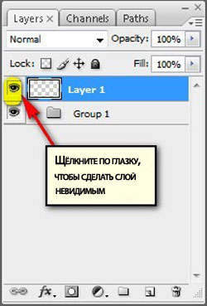
Сейчас, выделите все слои, которые вы создали в Шаге 4 и сгруппируйте их Ctrl + G, назовите группу "Куб".
Шаг 6 - Добавляем Путника
В этом шаге мы добавим девушку, которая зачарованно смотрит на куб. Для начала, откройте изображение "Девушки". Нам необходимо отделить девушку от фона и создать выделение вокруг неё, для этого мы используем инструмент Магнитное лассо (Magnetic Lasso Tool).
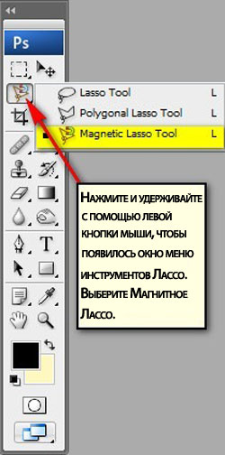
Как только вы выбрали магнитное лассо, создайте выделение вокруг девушки.
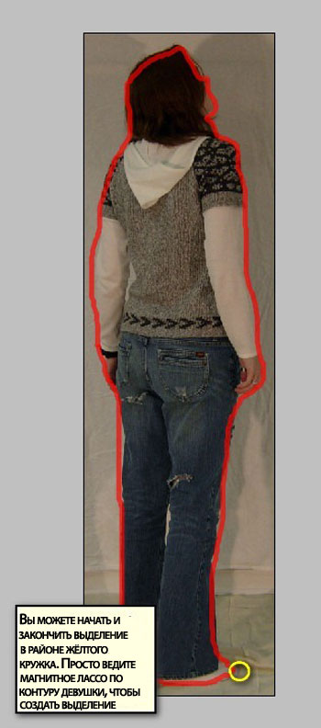
Выберите инструмент Перемещение (Move tool (V)) и переместите выделенное изображение девушки на наш документ. Как только вы переметили девушку, назовите слой "девушка". Расположите изображение девушки, как показано на скриншоте ниже:
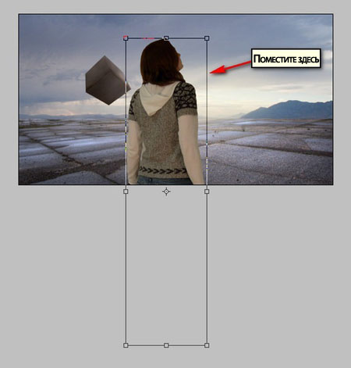
Сейчас, нам понадобиться уменьшить масштаб девушки, поэтому, выберите инструмент трансформацию и уменьшите масштаб, как показано на скриншоте ниже:
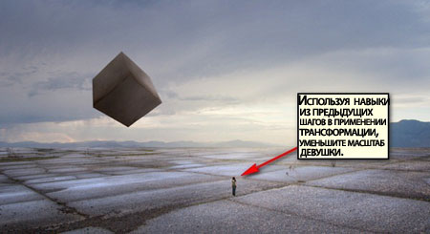
Далее, ещё раз активируйте инструмент трансформация, щёлкните правой кнопкой по документу и выберите опцию Отразить по горизонтали (Flip Horizontal) в контекстном меню.
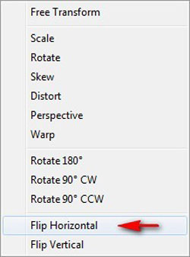
Результат:
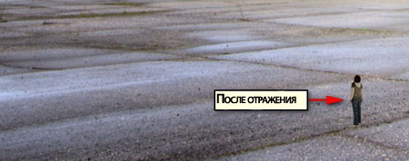
Сейчас, давайте выберем инструмент перемещение и переместим изображение девушки на новое место, которое расположено немного под кубом. См. скриншот ниже:
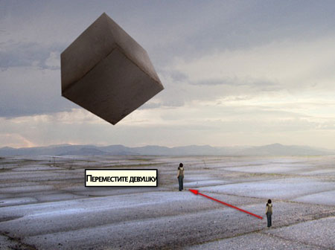
Далее, давайте откорректируем яркость / контрастность нашей девушки. Для этого, вначале выделите слой с девушкой, а затем идём Изображение – Коррекция – Яркость / Контрастность (Image > Adjustments > Brightness/Contrast):
Как только появится окно настроек, примените следующие значения:
Яркость (Brightness): 22
Контрастность (Contrast): -12
Использовать прежние (Use Legacy): Поставить галочку (Check)
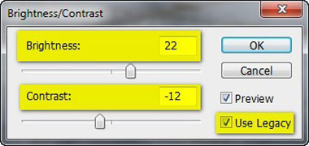
Результат:
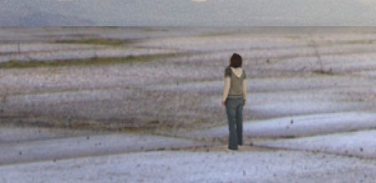
Далее, давайте, откорректируем свет изображения, для этого, выделите слой с девушкой, а затем идём Изображение – Коррекция – Цветовой Тон / Насыщенность (Image > Adjustments > Hue/Saturation).
Как только появится окно настроек, примените следующие значения:
Редактировать (Edit): Всё (Master)
Цветовой тон (Hue): 0
Насыщенность (Saturation): 0
Яркость (Lightness): -30
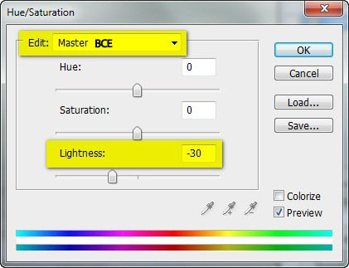
Результат:
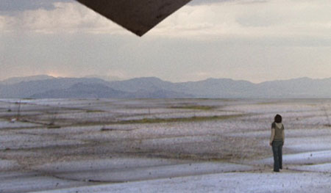
Далее, нам нужно создать плавный переход между изображением девушки и остальным изображением, для этого, нам понадобится Ластик (Eraser tool (E).
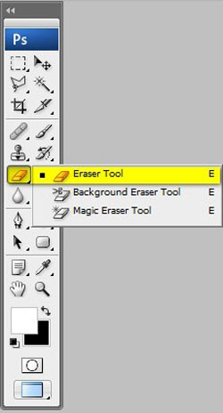
Как только вы выбрали инструмент Ластик (Eraser tool (E), примените следующие значения:
Размер кисти (Brush size): 200px
Непрозрачность (Opacity): 100%
Нажим (Flow): 100%
Масштаб (Zoom level) : 400%
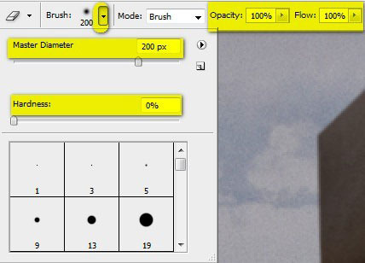
Чтобы поменять масштаб, просто идём Окно – Навигатор (window – Navigator) и увеличиваем масштаб до 400%
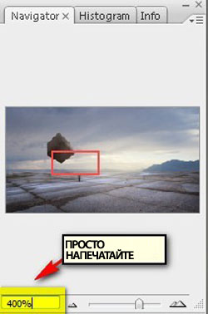
Итак, примените ластик:
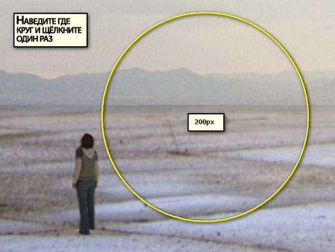
Результат:
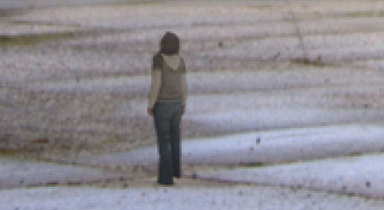
Шаг 7 - Добавляем тень к Девушке
В этом шаге, мы добавим тень к девушке. Для этого, выделите слой с девушкой и продублируйте его, нажав клавиши Ctrl + J. Как только вы создали дубликат слоя, выберите инструмент трансформация, далее щёлкните правой кнопкой мыши по документу и выберите опцию Отразить по вертикали (Flip Vertical).
Результат:
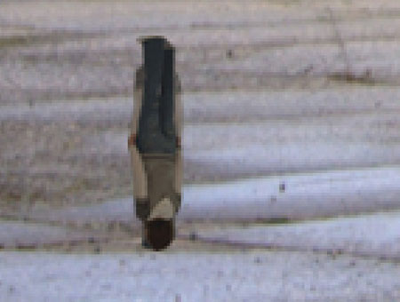
Активируйте инструмент перемещение и переместите немного вниз, чтобы выглядело, как будто это отражение девушки:
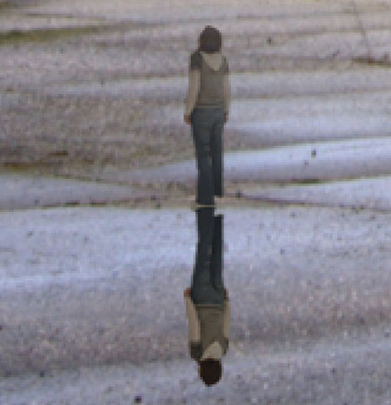
Сейчас, выберите инструмент трансформация, щёлкните правой кнопкой мыши по документу и выберите опцию Искажение (Distort). Далее, примените искажение, как показано на скриншоте ниже:
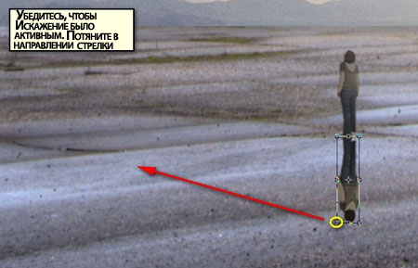
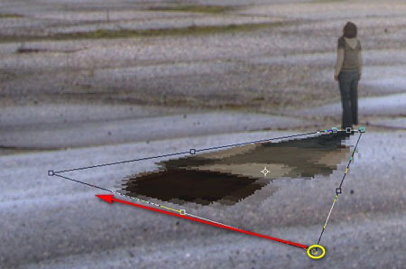
Результат должен быть, как на скриншоте:
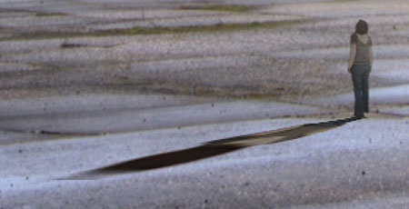
Сейчас, мы преобразуем изображение в реальную тень, вначале идём Изображение – Коррекция – Яркость / Контрастность (Image > Adjustments > Brightness/Contrast) и применяем следующие значения:
Яркость (Brightness): -100
Контрастность (Contrast): -100
Использовать прежние (Use Legacy): Поставить галочку (Check)
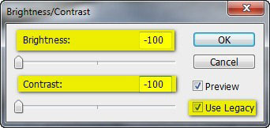
Результат:
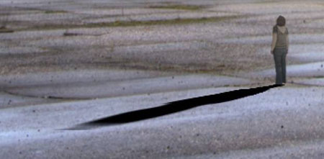
Далее, мы применим размытие к тени, чтобы она выглядела правдоподобно. Для этого, выделите слой с тенью, а затем идём Фильтр- Размытие – Размытие по Гауссу (Filter > Blur > Gaussian Blur). Итак, когда появится окно настроек, примените следующие значения:
Радиус (Radius): 1.0 px
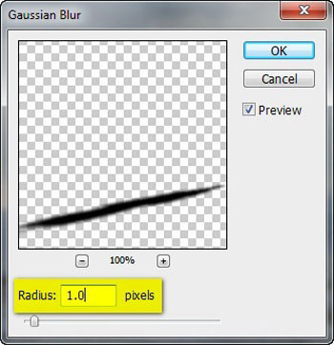
Результат:
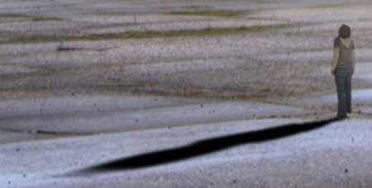
Сейчас, мы уменьшим непрозрачность слоя с тенью. Уменьшите непрозрачность слоя до 70%.
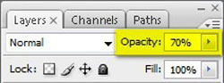
Далее, выделите все слои, которые вы создали в Шаге 6 и сгруппируйте их Ctrl+ G, назовите группу "Девушка".
Шаг 8 Усиливаем Общий Вид Изображения
Сейчас, давайте, усилим общий вид и общее чувство изображения. Для начала, давайте, создадим новый корректирующий слой Цвет (Solid Color), для этого нажмите кнопку в нижней панели инструментов Создать новый корректирующий слой или слой- заливку (Create New Fill/Adjustment layer).
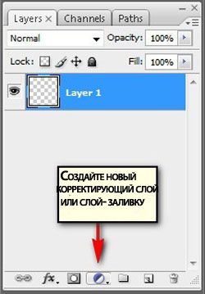
Как только появится контекстное меню, выберите опцию Цвет (Solid Color):
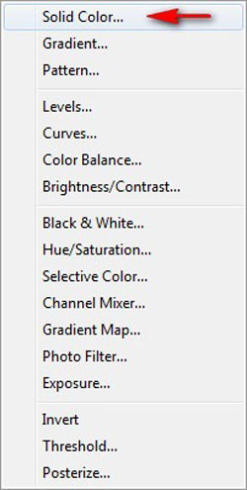
Как только вы выбрали опцию Цвет (Solid Color), появится окно Палитра цветов (Color Picker). Итак, примените следующий цветовой оттенок:
#: 00022c
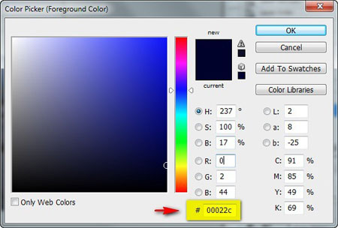
Нажмите OK, а затем поменяйте режим наложения и непрозрачность этого слоя на следующие значения, которые указаны ниже.
Примечание: режим наложения можно поменять в верхней панели в палитре слоёв. Окно непрозрачности слоя расположено рядом.
Режим наложения (Blending mode): Исключение (Exclusion)
Непрозрачность (Opacity): 50%
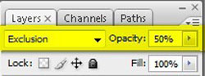
Убедитесь, чтобы этот слой был расположен поверх группы "девушка". Далее, давайте, создадим новый корректирующий слой Цветовой баланс (Color Balance), для этого нажмите кнопку в нижней панели инструментов Создать новый корректирующий слой или слой- заливку (Create New Fill/Adjustment layer).
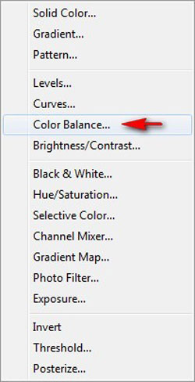
Когда появится окно настроек, примените следующие значения:
Уровни (Color Levels): +17, -12, -10
Тоновый баланс (Tone Balance): Средние тона (Midtones)
Сохранить свечение (Preserve Luminosity): Поставить галочку (Check)
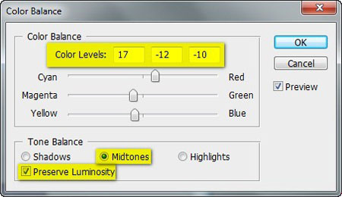
Далее, давайте, создадим ещё один корректирующий слой Уровни (Levels), для этого нажмите кнопку в нижней панели инструментов Создать новый корректирующий слой или слой- заливку (Create New Fill/Adjustment layer).
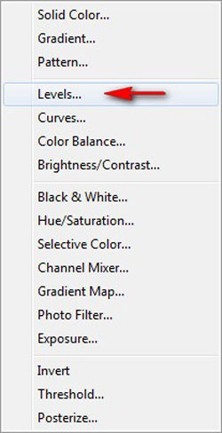
Как только откроется окно настроек, примените следующие значения:
Канал (Channel): Красный (Red)
Входные значения (Input Levels): 15, 1.00, 255
Выходные значения (Output Levels): 0, 255
Канал (Channel): Синий (Blue)
Входные значения (Input Levels): 15, 1.00, 255
Выходные значения (Output Levels): 0, 255
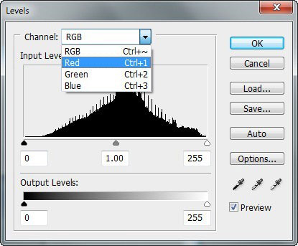
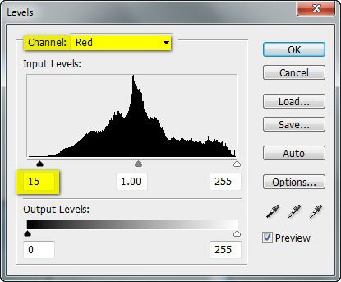
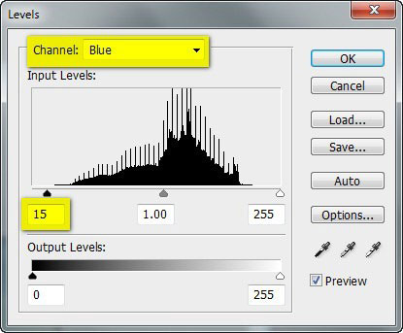
Далее, давайте применим ещё один корректирующий слой Фото фильтр (Photo Filter), для этого нажмите кнопку в нижней панели инструментов Создать новый корректирующий слой или слой- заливку (Create New Fill/Adjustment layer).
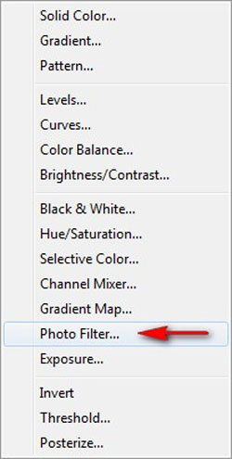
Как только откроется окно настроек, примените следующие значения:
Фильтр (Filter): Violet
Плотность (Density): 25%
Сохранить свечение (Preserve Luminosity): Поставить галочку (Check)
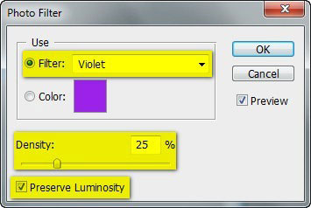
Далее, давайте, создадим новый корректирующий слой Яркость / Контрастность (Brightness/Contrast), для этого нажмите кнопку в нижней панели инструментов Создать новый корректирующий слой или слой- заливку (Create New Fill/Adjustment layer).
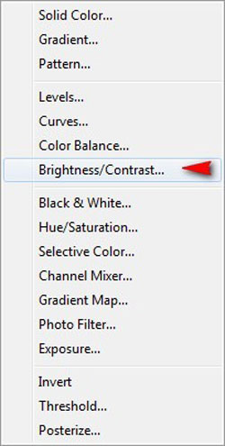
Как только откроется окно настроек, примените следующие значения:
Яркость (Brightness): -10
Контрастность (Contrast): 10
Использовать прежние (Use Legacy): Галочку не ставить (Uncheck)
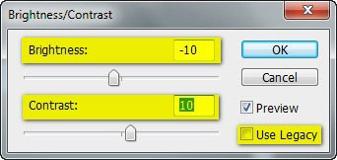
Далее, давайте, создадим ещё один корректирующий слой Цветовой баланс (Color Balance) и как только откроется окно настроек, примените следующие значения:
Уровни (Color Levels): 0, -15, 0
Тоновый баланс (Tone Balance): Средние тона (Midtones)
Сохранить свечение (Preserve Luminosity): Поставить галочку (Check)
Примечание переводчика: автор не указал скриншот в уроке для цветового баланса, тем не менее, у нас есть значения, которые мы можем применить.
Сейчас, давайте создадим корректирующий слой Карта градиента (Gradient Map), для этого нажмите кнопку в нижней панели инструментов Создать новый корректирующий слой или слой- заливку (Create New Fill/Adjustment layer).
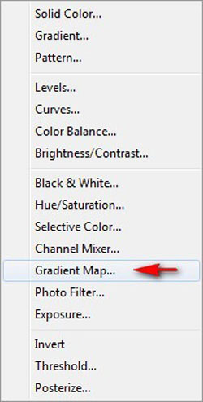
Сейчас, когда появится окно настроек Карты градиента, следуйте инструкции на скриншоте ниже:
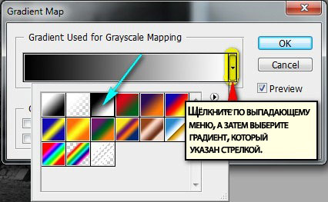
Вы заметите, что ваше изображение стала Чёрно- белым, поэтому, поменяйте режим наложения и непрозрачность слоя на следующие значения:
Режим наложения (Blending mode): Свечение (Luminosity)
Непрозрачность (Opacity): 60%
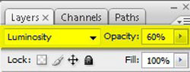
Результат должен быть, как на скриншоте:
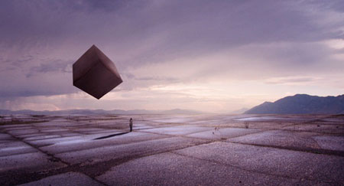
Итоговый результат
Автор: Michael Vincent Manalo
Переводчик: Садыгалиев Марат

